Разработка игрового приложения

1. Общие сведения.

1.1 Наименование организации заказчика: ГБПОУ ВПК им. Вернадского

1.2 Название продукта разработки: Freedom

1.3 Назначение продукта: игровое приложение

1.4 Плановые сроки начала и окончания работы

1. Характеристика области применения продукта.

2.1 Процессы и структуры, в которых предполагается использование продукта разработки: предполагается публикация продукта в магазине приложений Google Play, апробация его пользователями различных категорий, сопровождение и разработка.

2.2 Характеристика персонала:

2.2.1 Разработчик. Требуется владение движком “**Ren**'**Py”** языком программирования Python.

2.2.2 Пользователь. Требуются минимальные умения работы с операционной системой Android.

1. Требования к продукту разработки.

3.1 Аппаратные требования:

|  |  |  |
| --- | --- | --- |
|  | Минимальные | Рекомендуемые |
| Платформа | Android 4.4 | Android 4.4+ |
| Частота процессора | 1.5 GHz | 1.5 GHz + |
| Количество ядер | 8 | 8+ |
| Сенсорный экран | Да | Да |
| Разрешение экрана | 480х800 | 1366х768 |
| Оперативная память | 512 мб | 512 мб+ |
| Свободное место | 200 мб | 200 мб+ |

3.2 Указание системного программного обеспечения.

3.2.1 Операционная система Android.

3.2.2 Виртуальная машина (эмулятор) "Nox player"

3.3 Указание программного обеспечения, используемого для реализации:

3.3.1 Движок “**Ren**'**Py”** .

4. Требования к пользовательскому интерфейсу.

4.1 Общая характеристика пользовательского интерфейса: пользователю предоставляется главное меню с возможностью начать игру, зайти в бесконечный мод, посмотреть сведения о разработчиках, краткая сводка об истории.

4.2 Размещение информации на экране, дизайн экрана:

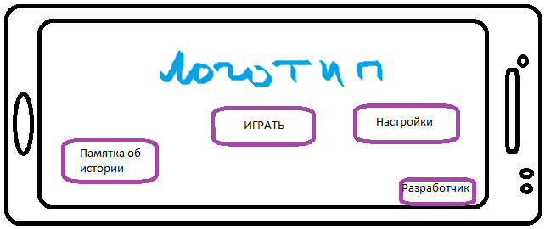

4.3 Особенности ввода информации пользователем, представление

выходных данных: входные данные передаются с сенсорного экрана, результаты игры записываются во внешний файл.

1. Перечень сопроводительной документации:

Руководство пользователя.

5 Руководство пользователя игры "Freedom".

5.1 "Начало игры".

* Запустите игру "Freedom" на вашем устройстве.

5.2 Интерфейс игры.

* ознакомьтесь с элементами интерфейса, такими как графика, управление персонажем, меню
* Изучите основные управляющие элементы интерфейса

5.3 Цель.

* познакомьтесь с целями и повествованием в игре "Freedom".

Надеюсь, данное руководство поможет вам начать игру "Freedom" и насладиться её геймплеем!.